Página web privada alquiler de barcos



Por Diego Real Caballero
2022
Índice

Introducción 3
Origen y contextualización del proyecto 3
Objetivo general del proyecto 3
Objetivos específicos 4
Tareas 4
Recursos humanos 6
Recursos materiales 6
Cronograma 6
Presupuesto 7
Política de seguimiento y evaluación 7

Introducción
RealYatchRental es una página web privada de alquiler de barcos ¿Qué significa esto? Significa que únicamente los clientes conocidos y aceptados por la empresa pueden ver la flota actual y, por supuesto, también únicamente ellos pueden alquilar embarcaciones. Esto se hace por dos motivos, el primero es la exclusividad que nuestros mejores clientes siempre nos han pedido y el segundo es por malas experiencias alquilando barcos a quien no se debería.

Origen y contextualización del proyecto

Existen muchas páginas de alquiler de barcos, muchas de ellas están destinadas al público general y tienen diseños antiguos y poco trabajados. Con RealYatchRental se pretende cambiar esto, así que se creó la probablemente primera página web privada de alquiler de barcos con un diseño muy cuidado y moderno… Y completamente responsive, claro.

Objetivo general del proyecto

- Objetivos de servicio
  - Ofrecer una página web privada a clientes seleccionados.
  - Posible app móvil.

- Objetivos de producción
  - Crear una página web de uso muy intuitivo, un diseño muy cuidado y de agradable navegación.
  - Diseño responsive para todos los dispositivos.

- Objetivos estratégicos
  - Ofrecer una página muy sencilla para el cliente en la que navegar y ofrecer el contacto con la empresa en todo momento.

Objetivos específicos
Tener un código de fácil entendimiento y actualizable fácilmente, sobretodo el front-end que es la parte más importante de la página web.

Tareas
- Investigación
  - Ver y estudiar el diseño de decenas de páginas de la competencia buscando ideas.
- Diseño
  - Pruebas de diseño con colores.
  - Creación de los botones.
  - Elección de imágenes.
  - Decisión de patrones básicos de diseño como colocación de elementos, márgenes…
- Desarrollo
  - Comienzo del desarrollo HTML/CSS
  - Se añaden elementos desarrollados con JS
  - Se utiliza PHP y MySQL para elementos como el login o registro.
- Responsive
  - Se revisa y mejora todo el responsive.
  - Se crea app móvil?
Nivel de desglose:
 | Duración (DÍAS) | Fecha inicio | Fecha fin | Responsable
Investigación
Estudiar el diseño de otras páginas | 2 | 14-01-22 | 16-01-22 | Diego Real
Diseño
Pruebas con colores. | 1 | 20-01-22 | 21-01-22 | Diego Real
Creación de botones. | 1 | 21-01-22 | 22-01-22 | Diego Real
Elección de imágenes. | 2 | 22-01-22 | 24-01-22 | Diego Real
Patrones básicos de diseño | 4 | 26-01-22 | 30-01-22 | Diego Real
Desarrollo
Desarrollo HTML/CSS | 6 | 4-02-22 | 10-02-22 | Diego Real
Desarrollo JS | 5 | 12-02-22 | 17-02-22 | Diego Real
PHP Y MYSQL | 10 | 18-03-22 | 28-02-22 | Diego Real
Responsive
Mejor responsive | 3 | 3-03-22 | 6-03-22 | Diego Real
App móvil | 1 | 7-03-22 | 8-03-22 | Diego Real

Recursos humanos
Para el desarrollo de esta página web serían necesarios varios perfiles especializados, el primero de ellos sería un diseñador para crear toda la interfaz visual, el segundo perfil sería un desarrollador front-end para el HTML/CSS/JS siguiendo todos los patrones creados por el diseñador y el último perfil seria el desarrollador back-end para crear la BBDD y el código PHP necesario.

Recursos materiales
Cada uno de los trabajadores detallados en el anterior apartado necesitarían un equipo informático completo.

El diseñador necesitará utilizar software específico como Adobe Photoshop y un programa para crear mockups y wireframes.

Tanto el diseñador front-end como el back-end necesitan un IDE para desarrollar su código, el elegido es Visual Studio CODE.

El desarrollador back-end tambien necesita el uso de un servidor web como puede ser el XAMPP, junto con PHPmyadmin.

Cronograma
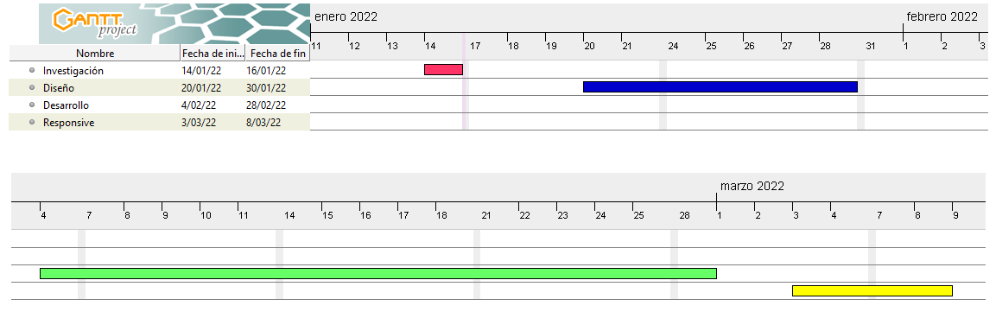

Presupuesto
Diseño (Logos, estética, colores de marca...) | 600€
Desarrollo (12€/h) | 224*12
Dominio y hosting (Precio anual) | 100€
Mantenimiento (Precio anual) | 350€
Total | 3738€

Política de seguimiento y evaluación
Se realizaran reuniones semanales con el cliente en las cuales se le enseñara todo lo realizado hasta el momento y será él quien dirá si se están cumpliendo sus objetivos y expectativas o no.

Además de eso, nuestros desarrolladores también realizaran pruebas internas todos los viernes durante dos horas.

